Рекомендации для родителей по теме
«Лето»
(25-29 мая)
подготовила учитель- логопед 12 гр.
Миронова Е.С.
- Рассмотрите вместе с ребенком картинки и напомните ему названия времен года. Уточните последовательность смены времен года. Спросите ребенка, знает ли он, какое время года сейчас? А какое время года приближается?
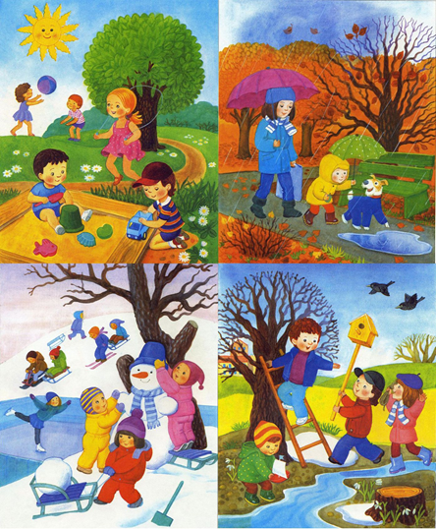
- Познакомьте ребенка с названиями летних месяцев.

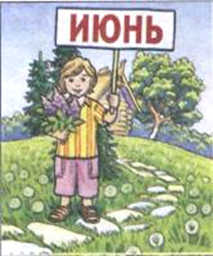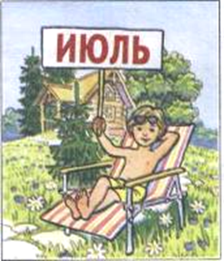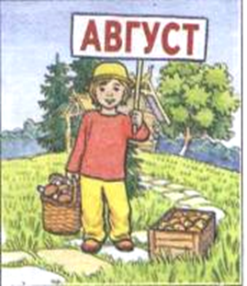

- Игра «Подбери признак» (желательно не меньше трёх):
Дождь (какой?)- …………………………………
Солнце (какое?)- ………………………………...
Одежда (какая?)- ………………………………..
- Игра «Подбери действие»:
Дождь (что делает?)- …………………………....
Солнце (что делает?)- …………………………...
- Игра «Сосчитай до 5»:
Один гриб- …………………………………………………….
Одна ягода- ……………………………………………………
Один цветок- …………………………………………………..
- Игра «Скажи наоборот»:
Жарко- … Быстро- …
Светло- … Грязно- …
Утро- … День- …
- Вспомните названия летних месяцев. Назовите их. Составьте звуковую схему к слову (красный круг- гласный, синий- твёрдый согласный, зелёный- мягкий согласный):
А В Г У С Т

- Внимательно рассмотри картинку. Ответь на вопросы полными предложениями. Составь рассказ по картинке. Назови свой рассказ.
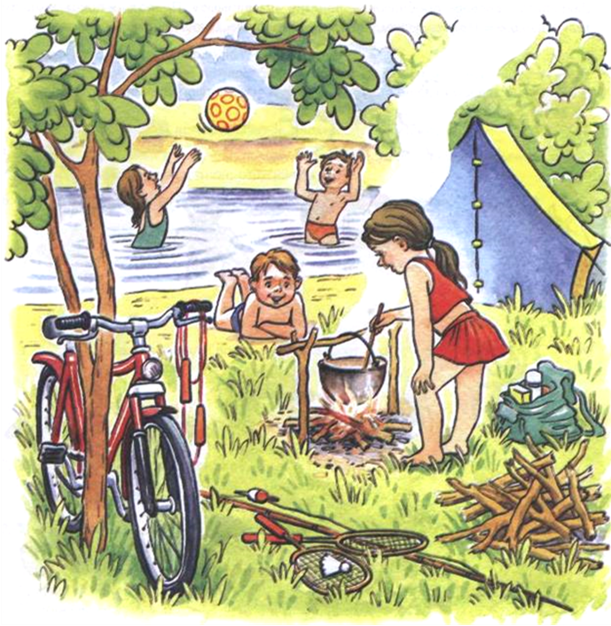
Вопросы:
Какое было время года? Куда отправились дети? Что дети взяли с собой в поход? Где решили остановиться? Расскажи, кто чем был занят.

